Operációs rendszerek BSc

11.gyak.

2021. 04. 21.

**Készítette:**

# Hegyesi Kristóf

# Programtervező informatikus

Neptunkód: JPTJY2

**Miskolc, 2021**

**1-es feladat**

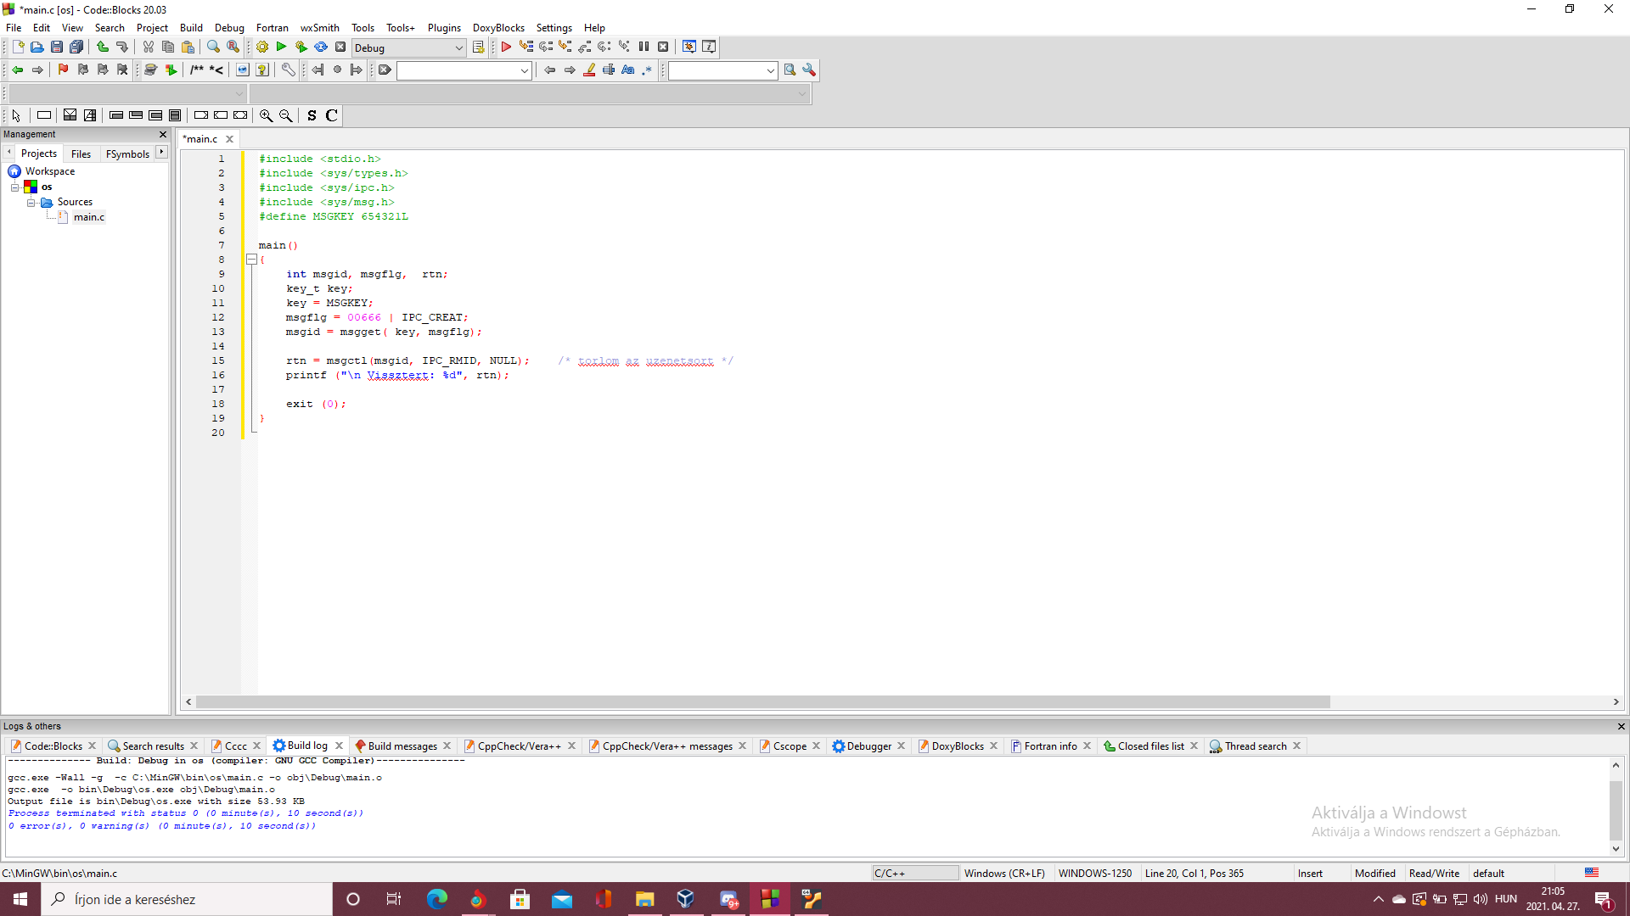

**2-es feladat:**

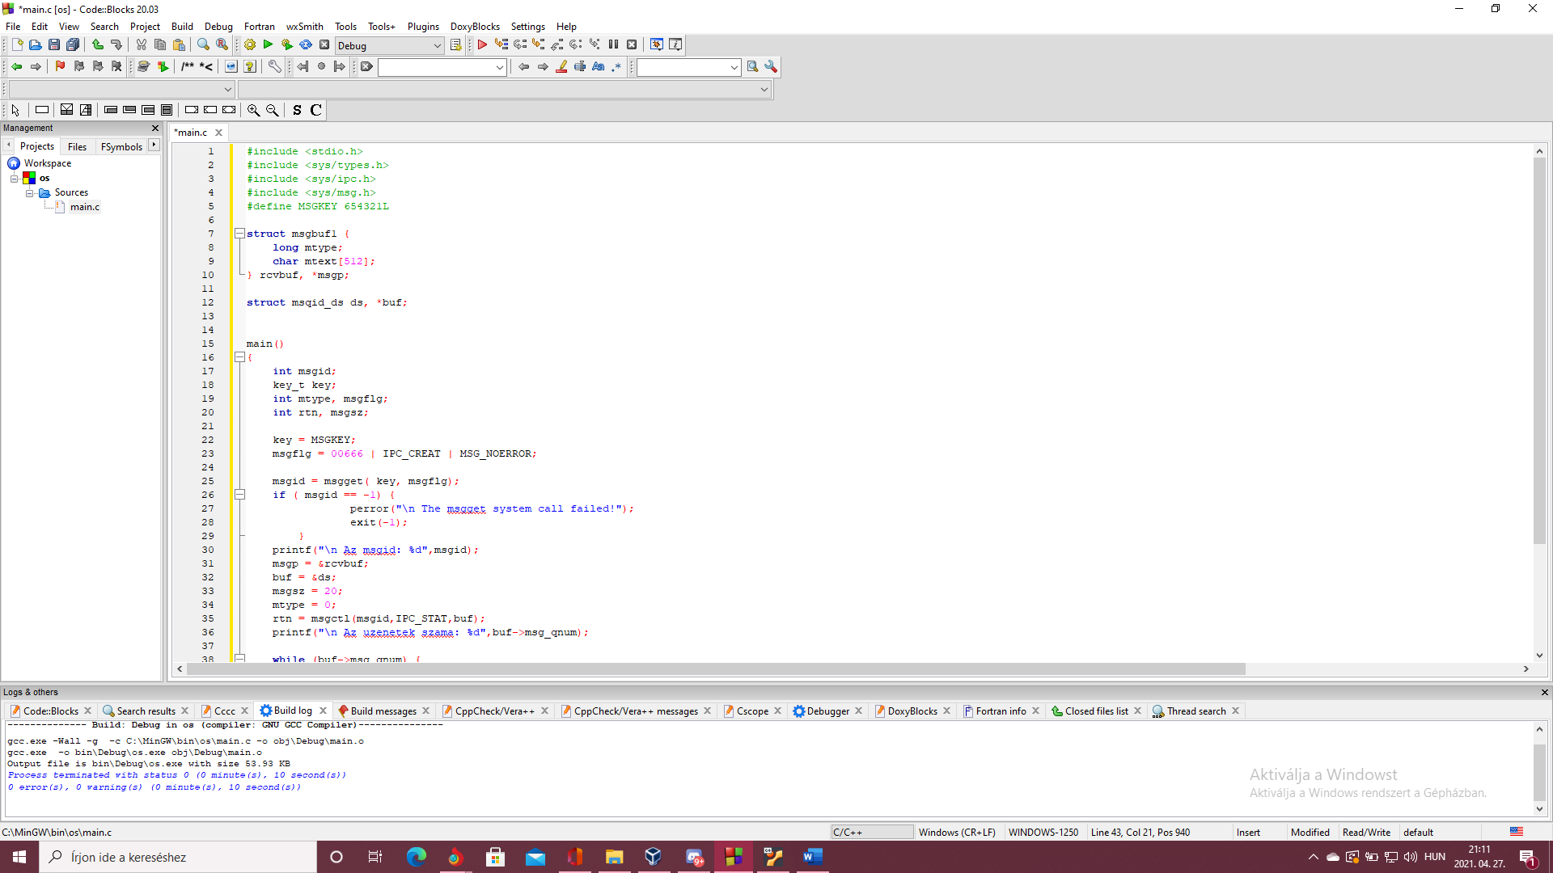

**3-as feladat:**

